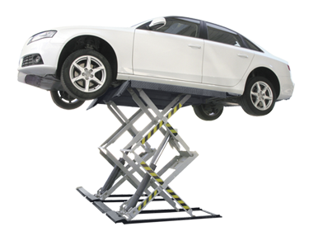
SFL5518 – š.151404
Škarasta dizalica nosivosti 3T proizvođača SPACE
Podesiva dužina platformi 1420-1950
Mogućnost ugradnje dizalice na ili u podlogu
Visina spuštene/ugrađene dizalice 110mm

